


Manuale di amministrazione

Versione 1.1
Versioni del documento

1.0 | 24/02/2012 | Prima versione del documento
1.1 | 19/04/2012 | Modificato paragrafo 2.3.1 per configurazione email mittente e ricevente

Indice
1 Introduzione 4
1.1 Panoramica di Osee Genius 4
1.1.1 Osee Genius -I- 5
1.1.2 Osee Genius -S- 6
1.1.3 Osee Genius -Z- 6
1.1.4 Osee Genius -W- 6
2 Installazione 8
2.1 Osee Genius -I- 8
2.2 Osee Genius -S- 8
2.3 Osee Genius -W- 8
2.3.1 Configurazione email 8
2.3.1 Apache Tomcat 6.x 8
2.3.2 Plugin 9
2.3.2 Account Plugin 9
2.3.2 Circulation Plugin 11

Introduzione

Panoramica di Osee Genius
Osee Genius è un applicazione che consente l'indicizzazione, la ricerca ed il recupero di dati strutturati di diverso genere quali ad esempio full-text, documenti digitali, record bibliografici.

E' completamente scritto in Java ed utilizza esclusivamente prodotti open-source di punta nel settore dell'information retrieval.

E' pensato per gestire quantità rilevanti di dati e possiede una interessante struttura a punti di estensione che consente di estendere l'applicazione stessa implementando e registrando componenti aggiuntivi.

Osee Genius è composto da diversi moduli, ognuno dei quali ha una precisa responsabilità all'interno del flusso di lavoro necessario a trasformare i dati sorgenti in qualcosa di ricercabile; alcuni di questi moduli sono disponibili gratuitamente e sotto licenza open-source; per maggiori informazioni al riguardo si faccia riferimento ai paragrafi seguenti.

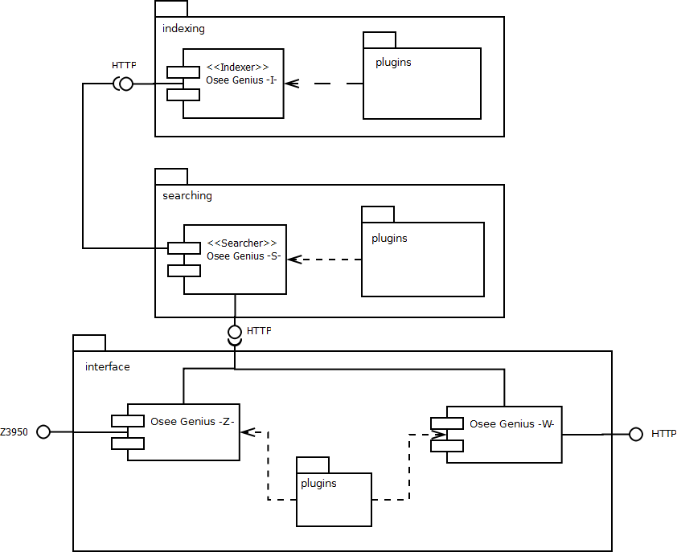
Figura 1: Osee Genius
I prossimi paragrafi descrivono brevemente i quattro moduli funzionali che compongono la famiglia di prodotti Osee Genius.

Osee Genius -I-
Un modulo costruito come estensione del popolare Apache SOLR, la cui unica responsabilità è quella relativa all'indicizzazione dei dati.

L'indicizzazione è una fase fondamentale e preliminare la cui accuratezza è essenziale ai fini della creazione e definizione di un indice che ottimizzi e velocizzi le ricerche.
Può quindi essere considerato un modulo totalmente indipendente e disaccoppiato che entra in azione ogni qualvolta vi sono dei dati da aggiungere, modificare o cancellare all'interno dell'indice.

Osee Genius -I- eredita da SOLR tutta una serie di strumenti di indicizzazione che permettono la gestione di un numero elevato di formati di file, includendo XML, documenti digitali, email, HTML e dati relazionali.

In aggunta, Osee Genius -I- possiede un ricco catalogo di plug-in che consente la gestione di formati aggiuntivi quali record bibliografici (Mar 21, Marc XML), gestione massiva di documenti digitali con arricchimento semantico di parole e frasi chiave, gestione di dati provenienti da vocabolari controllati, dati in formato RDF.

Questo modulo non fa parte della community edition di Osee Genius. Nel caso in cui non vi sia l'esigenza di utilizzare i plug-in addizionali del catalogo Osee Genius, consigliamo di utilizzare l'ultima versione disponibile di SOLR.

Osee Genius -S-
Una volta indicizzati i dati, è tempo di ricercarli. Osee Genius -S- è il modulo della famiglia Osee Genius esclusivamente dedicato alla funzionalità id ricerca. Come il precedente Osee Genius -I-, è sviluppato come estensione del popolare motore di ricerca SOLR, aggiungendo a questo un set di estensioni.

Questo modulo non fa parte della community edition di Osee Genius. Nel caso in cui non vi sia l'esigenza di utilizzare i plug-in addizionali del catalogo Osee Genius, consigliamo di utilizzare l'ultima versione disponibile di SOLR.

Osee Genius -Z-
Il terzo membro della famiglia Osee Genius è quello che fornisce connettività Z3950 al prodotto. Tale modulo ospita solamente la logica strettamente collegata alla gestione del protocollo, estendendo la connettività di Osee Genius -S- il quale rimane pertanto il solo ed unico detentore delle logiche di ricerca.
Per questo motivo il modulo non può essere installato isolatamente, ma va considerato invece come una estensione di Osee Genius -S-.

Osee Genius -Z- permette ai client Z3950 di eseguire ricerche su Osee Genius in perfetta aderenza alle specifiche del profilo BATH 2.0.

Questo modulo non fa parte della community edition di Osee Genius. Nel caso in cui non vi sia l'esigenza di utilizzare i plug-in addizionali del catalogo Osee Genius, consigliamo di utilizzare Yaz Proxy di IndexData o JZKit di Knowledge Integration.

Osee Genius -W-
L'ultimo modulo della famiglia Osee Genius è costituito da una applicazione web che fornisce una interfaccia grafica di ricerca all'utente finale.
In sostanza tutte le funzionalità di ricerca presenti in Osee Genius -S- trovano una “controparte” grafica in Osee Genius -W-. Citiamo a titolo di esempio la navigazione per faccette, i componenti di browsing delle classificazioni, l'autocompletamento delle stringhe di ricerca, la navigazione all'interno di vocabolari controllati, la ricerca semplice ed avanzata.

Seguendo la stessa strategia di implementazione dei precedenti moduli, Osee Genius -W- è completamente scritto in Java ed è, tecnicamente parlando, una applicazione web realizzata in aderenza alle specifiche JEE. Questo significa che può essere installata su tutti gli application server e servlet engine attualmente disponibili (sia commerciali che gratuiti).

Questo modulo è parte della community edition di Osee Genius. Anche qui esiste un catalogo di plug-in addizionali (non disponibili però nella community edition) che incrementano le potenzialità dell'applicazione stessa, fornendo funzionalità aggiuntive quali ad esempio la visualizzazione dei dati di copia, la gestione degli account, le community.

Per maggiori informazioni sui componenti aggiuntivi potete contattarci ai riferimenti che trovate all'indirizzo http://www.atcult.it

Configurazione

Osee Genius -I-
La componente di indicizzazione ha necessità di accedere al datasource del database HSQL embedded e pertanto è necessario configurare un datasource, all'interno del servlet engine / application server, avente nome logico

jdbc/browser

Essendo funzionale al corretto startup del modulo, questo passo viene ripetuto qui per completezza ma dovrebbe essere già stato effettuato in quanto riportato anche all'interno del manuale di installazione.

Osee Genius -S-

Datasource jdbc/browser
La componente di ricerca ha necessità di accedere al datasource del database HSQL embedded e pertanto è necessario configurare un datasource, all'interno del servlet engine / application server, avente nome logico

jdbc/browser

Essendo funzionale al corretto startup del modulo, questo passo viene ripetuto qui per completezza ma dovrebbe essere già stato effettuato in quanto riportato anche all'interno del manuale di installazione.

Datasource jdbc/amicus
Nel caso in cui OseeGenius venga utilizzato come OPAC di AMICUS ed il componente di visualizzazione dei dati di copia sia abilitato, è necessario far sì che il modulo di ricerca acceda al database dell'LMS tramite datasource avente nome logico

jdbc/amicus

Osee Genius -W-
Il principale file di configurazione del modulo in questione si trova all'interno del war contenente l'applicazione, e precisamente al percorso:

<deploy dir>/<context root>/WEB-ING/tools.xml

Configurazione email
Per configurare gli indirizzi che OseeGenius utilizzerà per inviare e ricevere le email è necessario tali informazioni all'interno del file tools.xml modificando la sezione di seguito riportata:

<tool class="com.atc.osee.web.tools.ConfigurationTool
…
…
email-sender-address=”<indirizzo email mittente>”
email-receiver-address=”<indirizzo email ricevente>”
…
…
/>

Successivamente è necessario definire una risorsa di tipo javax.mail.Session all'interno dell'Application Server / Servlet engine che ospita OseeGenius -W-. Tale risorsa, oltre ad avere i parametri del mail server da utilizzare, deve avere il seguente nome logico:

mail/oseegenius

Una volta effettuata le modifiche è necessario riavviare il server. I seguenti sottoparagrafi mostrano degli esempi di configurazione su alcuni servlet engine.

Apache Tomcat 6.x
Il seguente frammento deve essere inserito alternativamente o all'interno del file di configurazione server.xml o context.xml, all'interno dell'elemento <Context> di pertinenza dell'applicazione.

<Resource name="mail/oseegenius"
auth="Container"
type="javax.mail.Session"
mail.smtp.host="<hostname o ip address>"
mail.user="<username>"
mail.password="<password>"
mail.mime.charset="UTF-8"/>

Plugin
OseeGenius -W- possiede una serie di plugin che possono essere agganciati al modulo base, incrementando le funzionalità a disposizione dell'utente. Tali plugin, qualora presenti nella distribuzione di OseeGenius ottenuta, possono essere attivati / disattivati e configurati.

Account Plugin
Permette all'utente di effettuare le operazioni di autenticazione (login / logout) e di accedere alla sua area personale.
L'autenticazione, cioè la verifica delle credenziali immesse all'atto della login, viene effettuata utilizzando una fonte dati che generalmente esiste già all'interno dell' organizzazione. Questo è il motivo per cui esistono in realtà diversi plugin di autenticazione e di volta in volta viene utilizzato uno piuttosto che l'altro a seconda delle specificità del contesto.
Il plugin, qualora licenziato, è incluso nella distrbuzione; qui dettaglieremo le configurazioni necessarie al corretto funzionamento dello stesso.

LibriVision (AMICUS) Account Plugin
L'attivazione di questo plugin permette di utilizzare, come fonte dati di autenticazione, le tabelle dello schema dell'OPAC LibriVision. Ciò consente di avere immediatamente su OseeGenius la possibilità di autenticare account presenti su LibriVision.
La configurazione del plugin in questione prevede due punti di intervento.

tools.xml
All'interno del file di configurazione WEB-INF/tools.xml, la sezione definita dall'elemento

<tool class="com.atc.osee.web.tools.LicenseTool"

rappresenta i plugin che sono stati abilitati con la propria distribuzione. All'interno, il plugin di autenticazione è abilitato attraverso la seguente dichiarazione:

account-plugin-implementor="com.atc.osee.plugin.AMICUS.AccountPluginImpl-java:comp/env/jdbc/amicus"

La presenza di questa riga basta ad abilitare il plugin in questione. Se il plugin in questione è parte integrante della distribuzione questo file di configurazione dovrebbe già contenere la suddetta dichiarazione.

Attenzione: l'assenza di quanto descritto potrebbe significare che la vostra distribuzione NON prevede l'attivazione di questo plugin. In questo caso, l'inserimento di quanto riportato di sopra non avrà alcun effetto e pertanto il plugin in questione NON verrà attivato.

Configurazione JAAS
Il servlet engine che ospita OseeGenius -W- deve essere configurato con un Realm di autenticazione che permetta di utilizzare le tabelle di Librivision per la verifica delle credenziali immesse dall'utente in fase di login. Ogni application server / servlet engine ha le sue modalità per effettuare questa configurazione. Riportiamo nei paragrafi successivi degli esempi di configurazione sui servlet engine più diffusi.

Apache Tomcat 6.x
All'interno del file di configurazione server.xml aggiungere il seguente frammento:

<Realm
allRolesMode="authOnly"
className="org.apache.catalina.realm.JDBCRealm"
debug="99"
driverName="oracle.jdbc.OracleDriver"
connectionName="<database username>"
connectionPassword="<database password>"
connectionURL="jdbc:oracle:thin:@<database host>:<database port>:<SID>"
userTable="LIBRIVISION.LV_USER"
userNameCol="LOGIN"
userCredCol="PASSWORD"
roleNameCol="'LOGIN'"
userRoleTable="LIBRIVISION.LV_USER" />

Configurazione datasource
Come secondo passo, deve essere configurata una risorsa di tipo javax.sql.DataSource con nome logico jdbc/amicus all'interno del servlet engine che ospita OseeGenius -W-. I seguenti sottoparagrafi mostrano degli esempi di configurazione su alcuni servlet engine.

Nel caso in cui vi siano più plugin che necessitano della definizione di un datasource con nome logico jdbc/amicus, questi deve essere definito una volta sola all'interno del server.

Apache Tomcat 6.x
Il seguente frammento deve essere inserito alternativamente o all'interno del file di configurazione server.xml o context.xml, all'interno dell'elemento <Context> di pertinenza dell'applicazione.

<Resource name="jdbc/amicus" auth="Container"
type="javax.sql.DataSource"
driverClassName="oracle.jdbc.OracleDriver"
url="jdbc:oracle:thin:@<database host>:<database port>:<SID>"
username="<database username>"
password="<database password>"
maxActive="20"
maxIdle="10"
maxWait="-1"/>

Circulation Plugin
Permette all'utente autenticato di visualizzare, all'interno dell'area personale, i dati di circolazione relativi a prestiti, multe, prenotazioni.
Allo stesso modo del precedente, esistono diversi plugin che possono essere attivati a seconda del Library Management System (LMS) sottostante.

Attenzione: il plugin in questione dipende dall'AccountPlugin.Non ha senso difatti attivare queste funzionalità se non è possibile, per l'utente, accedere al sistema tramite credenziali.

AMICUS Circulation Plugin
Permette di recuperare i dati di circolazione dell'utente prelevandoli dalla base dati dell'LMS AMICUS.
La configurazione del plugin in questione prevede due punti di intervento.

tools.xml
All'interno del file di configurazione WEB-INF/tools.xml, la sezione definita dall'elemento

<tool class="com.atc.osee.web.tools.LicenseTool"

rappresenta i plugin che sono stati abilitati con la propria distribuzione. All'interno, il plugin di circolazione è abilitato attraverso la seguente dichiarazione:

circulation-plugin-implementor="com.atc.osee.plugin.AMICUS.CirculationPluginImpl-java:comp/env/jdbc/amicus"

La presenza di questa riga basta ad abilitare il plugin in questione. Se il plugin in questione è parte integrante della distribuzione questo file di configurazione dovrebbe già contenere la suddetta dichiarazione.

Attenzione: l'assenza di quanto descritto potrebbe significare che la vostra distribuzione NON prevede l'attivazione di questo plugin. In questo caso, l'inserimento di quanto riportato di sopra non avrà alcun effetto e pertanto il plugin in questione NON verrà attivato.

Configurazione datasource
Si faccia riferimento a quanto descritto nel paragrafo 2.3.2.1.1.3

Community Plugin
Permette all'utente autenticato di attivare, all'interno dell'area personale e durante le ricerche, una serie di funzionalità di tipo social. Al momento tali funzionalità sono

- Tagging: l'utente può definire dei tag sui documenti ricercati e nella propria area personale visualizzare i documenti associati ai tag;

- Raccolte: l'utente ha la possibilità di creare delle raccolte ed associare ad esse i documenti risultanti dalla ricerca;

- Bibliografia: una raccolta generica dove l'utente può memorizzare i documenti risultanti dalla ricerca;

- Commenti: l'utente ha la possibilità di scrivere commenti sui documenti risultanti dalle ricerche effettuate;

Attenzione: il plugin in questione dipende dall'AccountPlugin.Non ha senso difatti attivare queste funzionalità se non è possibile, per l'utente, accedere al sistema tramite credenziali.

tools.xml
All'interno del file di configurazione WEB-INF/tools.xml, la sezione definita dall'elemento

<tool class="com.atc.osee.web.tools.LicenseTool"

rappresenta i plugin che sono stati abilitati con la propria distribuzione. All'interno, il plugin di circolazione è abilitato attraverso la seguente dichiarazione:

circulation-plugin-implementor="com.atc.osee.web.plugin.community.CommunityPluginImpl-java:comp/env/jdbc/oseegenius"

La presenza di questa riga basta ad abilitare il plugin in questione. Se il plugin in questione è parte integrante della distribuzione questo file di configurazione dovrebbe già contenere la suddetta dichiarazione.

Attenzione: l'assenza di quanto descritto potrebbe significare che la vostra distribuzione NON prevede l'attivazione di questo plugin. In questo caso, l'inserimento di quanto riportato di sopra non avrà alcun effetto e pertanto il plugin in questione NON verrà attivato.

Configurazione datasource
Come secondo passo, deve essere configurata una risorsa di tipo javax.sql.DataSource con nome logico jdbc/amicus all'interno del servlet engine che ospita OseeGenius -W-. I seguenti sottoparagrafi mostrano degli esempi di configurazione su alcuni servlet engine.

Nel caso in cui vi siano più plugin che necessitano della definizione di un datasource con nome logico jdbc/amicus, questi deve essere definito una volta sola all'interno del server.

Desiderata
Il modulo in questione richiede al momento la sola configurazione dell'indirizzo email che riceverà i suggerimenti d'acquisto degli utenti. L'indirizzo è configurabile nel file di configurazione WEB-INF/tools.xml attraverso

…
<tool class="com.atc.osee.web.tools.ConfigurationTool
…
desiderata-email-address=”<indirizzo email desiderata>”
…
…
/>

